Всероссийский конкурс научно-исследовательских работ учащихся и студенческой молодежи

“НАУЧНЫЙ ПОТЕНЦИАЛ-XXI”

Направление: физика и астрономия

**Тема:** «Влияние температурного режима на процесс обучения школьников и бюджет школы»

Молчанов Константин  
МБОУ СОШ №3, Ленского района  
11 класс

**Научный руководитель**:  
Башенхаева М. Д., преподаватель физики

МБОУ СОШ №3

г.Ленск, 2011/2012 учебный год.

**Оглавление**

1. Введение____________________________________________________3
2. Литературный обзор
   1. От очага до современного отопления________________________4
   2. Отопительные приборы:
      1. Трубы_______________________________________________6
      2. Радиаторы___________________________________________7
   3. Вентиляционная система как часть отопительной системы______8
3. Материалы и методы исследования______________________________8
4. Результаты исследования и их обсуждение ________________________9
5. Выводы _____________________________________________________19
6. Список литературы____________________________________________21

**Введение**

**Актуальность работы.**

Заявленная тема является актуальной, так как во многих школах Якутии в зимний период холодно, что отрицательно сказывается на процессе обучения: низкий температурный режим в кабинетах школы приводит к сокращению времени учебных занятий. Для ликвидации данной проблемы ежегодно выделяются миллионы рублей, однако, администрации школ допускают ошибки в процессе ремонта отопительной системы.

**Гипотеза:** если температурный режим в школе будет благоприятным, то это приведет к полноценному процессу обучения и сэкономит бюджет школы.

**Цель работы**: выявить проблемы отопления и теплообмена в школе № 3; установить их влияние на процесс обучения школьников и бюджет школы.

**Задачи работы:**

* выделить основные аспекты отопительной системы;
* выявить факторы, от которых зависит температурный режим в школе;
* проанализировать пути решения заявленных проблем;
* установить влияние температурного режима на процесс обучения школьников;
* выяснить расходы школы №3, выделяемые на отопительную систему.

**Характеристика работы.**

Работу следует отнести к теоретическому исследованию, целью которого является изучение влияния температурного режима в школе на процесс обучения и бюджет школы.

Анализ возникшей ситуации в школе, а именно, нарушение теплообмена, позволил выявить основные факторы, влияющие на температурный режим в школе, и рассмотреть пути их решения. Результаты работы могут быть полезны тем школам, у которых сложилась аналогичная ситуация.

В исследовании были использованы достоверные данные, полученные из архива школы и путем измерения температуры во всех помещениях школы; также были использованы документы котельной: температурные показатели горячей воды на входе и выходе школы. В работе использовались данные глобальной сети Интернет: показатели температуры воздуха и скорость ветра в городе Ленска в различные дни.

Основой теоретической части работы стали следующие источники:

1. Научно - популярная статья Д.Н. Толстякова «Численные исследования теплоустойчивости легких ограждающих конструкций в районах центральной Якутии», содержащая информацию о материалах, являющихся наиболее теплоустойчивыми и приспособленными к резкому климату Якутии.
2. Сайты [www.norris.ru](http://www.norris.ru), [www.Wikipedia.ru](http://www.Wikipedia.ru), [www.KM.ru](http://www.KM.ru) – материалы значении отопительной системы [www.kolodec.ru](http://www.kolodec.ru) –значение теплоизоляции; [www.diary.gismeteo.ru](http://www.diary.gismeteo.ru) - динамика погоды в городе Ленске.
3. Отчетные ведомости котельной - температурные данные горячей воды на входе и выходе из школы, а также температуры наружного воздуха и внутреннего воздуха в школе.
4. Документы Роспотребнадзора по РС (Я) в Ленском районе - дни с низкой температурой, где было указано количество отсутствующих учеников и температуры в разных кабинетах, а так же кабинеты, которые приходилось закрывать из-за пониженного температурного режима.
5. Ведомости по ремонту школ 2009, 2010 и 2011гг. - приборы и материалы, приобретенные на этот период.

**От очага до современного отопления**

Согреть человека - эту задачу раньше выполняли очаги, камины и печи - простые, но плохо управляемые устройства с низким коэффициентом полезного действия. Им на смену пришли целые отопительные системы, которые позволяли значительно более тонко регулировать получение, распределение и расход тепла. Задача еще более усложнилась, когда возникла потребность обеспечить комфортное тепло одновременно для многих людей и при постоянно изменяющихся погодных условиях. Решить ее под силу только совокупности устройств, работающих по единому замыслу и программе. Одна отопительная система предназначена для обслуживания маленького коттеджа, другая - внушительного многоэтажного здания, третья - огромного городского района. Однако все они имеют принципиально одинаковую архитектуру. [10]

Для работы отопительных систем требуется источник энергии (топливо, энергоноситель). Он преобразуется в тепло с помощью котла. Тепло, выделяемое в результате сгорания топлива, нагревает воду, которая циркулирует в отопительном контуре, замкнутом на котел. Горячая вода по отопительным сетям (трубам) поступает к оконечным элементам системы - радиаторам, теплым полам, нагревательным змеевикам бойлеров, теплообменникам. Отдав им тепло, вода остывает и, возвращаясь в котел, снова нагревается и возобновляет тем самым отопительный цикл. За работой системы и показаниями многоразличных приборов следит компьютер или человек.

Как правило, в системы отопления также включаются циркуляционные насосы, которые движут воду по отопительному контуру. Однако, можно обойтись и без них. В системах с естественной циркуляцией движение воды происходит за счет ее расширения при нагревании. Но для этого требуется значительно увеличить диаметр труб, количество теплоносителя, и, следовательно, мощность котла. Подобные системы привлекательны тем, что могут обходиться без электричества (если у них отсутствует электронное управление). В современных зданиях устанавливаются радиаторы центрального отопления, в них подается горячая вода с тепловой электростанции или котельной. Иногда вместо радиаторов делают отопительные панели – стены, внутри которых замурованы горячие трубопроводы.

Отопление жилых помещений – использование различных видов энергии для поддержания более высокой температуры, чем в окружающей среде. Для больших домов созданы системы центрального отопления, в которых горячая вода поступает из центрального бойлера по трубам в каждой комнате. Центральное отопление – система отопления, при которой источник тепла находиться вне отопляемых помещений, а тепло передается по трубам через отопительные приборы.[3]

**Отопительные приборы**

Отопительные приборы – это та часть системы, на которую работает вся система отопления. Отопительные приборы отбирают у теплоносителя часть тепловой энергии и передают её воздуху отапливаемого помещения. Главной характеристикой отопительного прибора является его теплоотдача или тепловая мощность – количество тепла, отдаваемое прибором в окружающее пространство в единицу времени при определённой разнице температур теплоносителя на входе и выходе прибора - Т°. Чем меньше эта разница, тем меньше тепла он отдаёт в окружающее пространство и тем сильнее его реальная теплоотдача отличается от паспортной. Правильно подобранный отопительный прибор обеспечивает подачу в помещение такого количества тепла, которое необходимо для создания в нём комфортных условий. Большое множество типов, классов и видов отопительных приборов позволяют выбрать такой прибор, который наилучшим образом подходит для условий данного помещения.[10]

**Трубы**

На первый взгляд, это безразлично, ведь мы же не пьем воду из отопительной системы. Однако многие трубы ржавеют, поскольку в воде содержится кислород и другие газы, агрессивные по отношению к металлам. Кислород, содержащийся в воздухе, проникает внутрь труб через их стенки. Это процесс диффузии. Каждый материал обладает определенной кислородопроницаемостью (чем она ниже, тем лучше). Попадая в воду, кислород ускоряет коррозию труб. И даже, если сами трубы (например, пластиковые) не ржавеют, то ржавеют другие элементы отопительной сети (котел, бойлер, насосы, арматура). Для борьбы с проникновением кислорода трубы красят, укрывают в пластиковые оболочки (в результате получается металлопластиковые трубы), а также покрывают специальными противодиффузионными составами.

Наиболее распространенными в нашей стране были и остаются дешевые стальные трубы со сроком службы не более 20 - 25 лет (в зависимости от загрязненности воды). Трудно сказать, почему предпочтение в свое время было отдано именно им. Уж, не по той ли причине, что их нужно было чаще менять, больше производить и постоянно ремонтировать? Стальные трубы быстро ржавеют. В США, Японии и странах Европы самыми распространенными были и пока еще остаются медные трубы, несмотря на то, что они дороже стальных. Срок службы медных труб около 200 лет. Медь почти не подвержена коррозии. Она одинаково приемлема для холодной и горячей воды, газа, систем отопления и кондиционирования. Для отопительных систем (равно как и для горячего водоснабжения) применяют также полимерные трубы из полипропилена и поперечно сшитого полиэтилена. Они не ржавеют, не боятся замерзаний - и обратно, гидрофобны и, в них не бывает отложений солей жесткости (впрочем, это не значит, что воду перед заполнением отопительной системы можно не фильтровать). Поперечно сшитый полиэтилен, кроме того, обладает молекулярной памятью. Он не боится деформаций, и в его структуре не образуются микротрещины, что весьма важно при монтаже систем отопления. Заявляемый срок службы таких труб в холодной воде 70 лет, а в горячей - 50. Благодаря своей эластичности полимерные трубы оказываются особенно удобными при установке теплых полов с водяным подогревом [9].

Но, вероятно, наиболее практичными являются, всё же, металлопластиковые трубы (металлические трубы в пластиковых оболочках). Их стоимость выше пластиковых, но зато они более устойчивы к проникновению кислорода. Металлопластик - хороший материал, может успешно применяться при условиях соблюдения технологии монтажа отопления и известности его происхождения. Металлопластиковые трубы выпускаются также в многослойных вариантах, например, полиэтилен - алюминий - полиэтилен. Многослойные трубы обладают кислородонепроницаемостью, близкой к 100 процентам [9].

**Радиаторы**

Нагревательный прибор в системе отопления состоит из секций, по внутренним каналам которых циркулирует теплоноситель (вода, пар).

Не всякий радиатор, взятый с мирового рынка, способен выдержать высокое давление в российских муниципальных отопительных сетях (8 - 10 атм.), особенно в многоэтажных домах (до 13 атмосфер). Следует учесть еще и то, что перед началом отопительного сезона и после проведенного в сетях ремонта они подвергаются опрессовке, во время которой давление поднимается до 15 атм. (иногда и выше). Опрессовка - процедура обязательная и проводится, как для прочистки всей сети, так и с целью выявления в ней слабых фрагментов.

Для поддержания постоянной температуры воздуха радиаторы должны компенсировать теплопотери тех помещений, в которых они установлены**.** Если количество тепла, излучаемого радиатором, будет меньше того, что уходит на улицу (через стены, окна, двери и крышу), то температура в помещении начнет снижаться, если больше - расти.Слишком жарко - это настолько же плохо, как и слишком холодно. Особенно осторожно к превышению оптимальной мощности радиаторов следует относиться в коммунальных отопительных сетях, где индивидуальное управление расходом тепла проблематично. Наоборот, в грамотно построенных сетях автономного теплоснабжения избыток мощности не так страшен (достаточно лишь уменьшить расход тепла в целом по дому или в отдельных комнатах). Расчет мощности радиаторов - дело профессионалов из специализированных компаний. Они выполнят его с учетом ваших предпочтений по типу и размерам радиаторов, а также в зависимости от толщины и материала стен, площади помещений, высоты потолков, площади и качества остекления. В среднем, для обогрева 10 квадратных метров требуется радиатор мощностью 1 кВт. В помещении не обязательно устанавливать один-единственный радиатор, можно поставить несколько, суммарная мощность которых будет не ниже требуемой.

При замене радиаторов в уже работающей отопительной сети необходимо знать диаметр и способ подводки труб (подводка может быть нижней, боковой правой или левой), а также межосевое расстояние (между центрами подводящих труб), которое определяет высоту радиатора. После этого, его мощность прямо пропорциональна длине и ширине. Габариты радиаторов одной и той же мощности могут сильно отличаться в зависимости от их типов и материалов, из которых они изготовлены.

Время жизни радиаторов зависит не только от их материалов, но и от качества воды в отопительной системе. Чем больше в ней содержится кислорода и газов, агрессивных по отношению к металлам, и чем выше показатель ее кислотности, тем быстрее идут процессы коррозии. [9]

**Вентиляционная система как часть отопительной системы**

Вентиляция — удаление отработанного [воздуха](http://ru.wikipedia.org/wiki/%D0%92%D0%BE%D0%B7%D0%B4%D1%83%D1%85) из помещения и замена его наружным. В необходимых случаях при этом проводится обработка воздуха, например очищение от пыли и др. твёрдых веществ, подогрев, увлажнение, охлаждение, осушение, ионизация и так далее. Вентиляция создаёт условия воздушной среды, благоприятные для здоровья и самочувствия [человека](http://ru.wikipedia.org/wiki/%D0%A7%D0%B5%D0%BB%D0%BE%D0%B2%D0%B5%D0%BA), отвечающие требованиям санитарных норм, технологических процессов, строительных конструкций зданий, технологий хранения и так далее. [11]

**Материалы и методы исследования**

**Объект исследования**: МБОУ СОШ №3 г. Ленска

**Предмет исследования**: температурный режим разных помещений МБОУ СОШ №3 г. Ленска в отопительный сезон.

**Оборудование:** термометр, измерительная лента, цифровой фотоаппарат.

**Методы:** описание; опрос; наблюдение; фотосъемка; моделирование

**Методика исследования.**

В течение двух месяцев были проведены замеры температур в различных помещениях школы. Для сравнения было выбрано две недели: с 11 по 17 января, когда наблюдались наиболее низкие температуры наружного воздуха при незначительной силе ветра; с 25 по 31 января – наблюдалось резкое потепление с периодами сильного ветра. Замеры были произведены при помощи учебных термометров, показатели наружного воздуха и скорости ветра – с интернет сайта [4]

Одним из факторов, влияющих на температурный режим, являются окна, поэтому были проведены замеры по определению общей площади окон, для наглядности были сфотографированы видимые дефекты окон, и принятые меры по улучшению теплового режима в школе. В ходе исследования также провели фотосъемку планов расположения кабинетов, вентиляционной системы, приборов отопления.

В работе были использованы достоверные данные, полученные из архива школы[1], документы котельной: температурные показатели горячей воды на входе и выходе школы; приказы Ростпотребнадзора [3], отчетная ведомость школы о посещаемости учащихся на данный период. [2]

Был проведен опрос среди учащихся и учителей. Им предлагалось ответить на два вопроса: «Тепло ли в школе было в прошлом 2011 году?» и «Как изменилась температура в школе на данный момент?»

Хочется выразить благодарность Мужецкой Евгении Викторовне, заместителю директора по АХЧ, за предоставление учетной ведомости школы по измерениям температур отапливающей горячей воды, бухгалтерии школы за предоставление информации по закупке и замене стеклопакетов, труб и радиаторов. Также значительный вклад был внесен директором школы Сидоркиной Натальей Константиновной по предоставлению достоверной нужной информации и документов.

**Результаты исследования и их обсуждение**

В ходе исследования были выявлены основные факторы, из-за которых нарушается теплообмен в школе №3. Первым фактором является то, что школа является зданием изношенным (см. рис.1),Школа была основана в 1996 году, и перенесла два наводнения. Её площадь составляет 2994. Наша школа отапливается от центральной котельной, находящейся недалеко от неё (см. рис2).

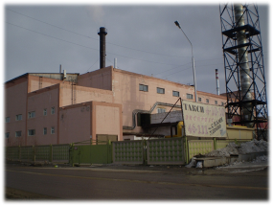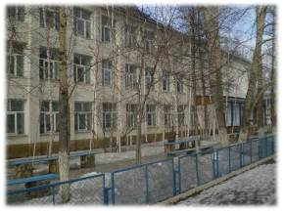

Рис. 1

Рис. 2

Отопительный сезон в городе Ленске продолжается 260 дней и средняя температура наружного воздуха в отопительный сезон примерно составляет –19,2°С.

Таблица №1 «Средняя месячная и годовая температура наружного воздуха»

|  |  |  |  |
| --- | --- | --- | --- |
| Январь | Февраль | Март | Апрель |
| -32,8°С | −30°С | −21,1°С | -10°С |

|  |  |  |  |  |
| --- | --- | --- | --- | --- |
| Сентябрь | Октябрь | Ноябрь | Декабрь | год |
| 6,1°С | -5,6°С | -18,3°С | -29,4°С | -19,2°С |

Вторым фактором является: зависимость температуры в кабинетах от их расположения в здании. В таблице №2 представлены температуры воздуха в различных кабинетах в зависимости от их горизонтального и вертикального положения.

Таблица№2. Расчётные параметры внутреннего воздуха на 17 января 2011 года

|  |  |  |  |  |  |  |
| --- | --- | --- | --- | --- | --- | --- |
| Первый этаж | кабинет | №1 | №6 | №15 | №16 | коридор |
| температура. | 14°С | 15°С | 16°С | 16°С | 17°С |
|  | Средняя температура 15,6°С | | | | | |
| Второй этаж | кабинет | №27 | №29 | №33 | №36 | коридор |
| температура. | 16°С | 16°С | 16°С | 18°С | 18°С |
|  | Средняя температура 16,8°С | | | | | |
| Третий этаж | кабинет | №43 | №46 | №49 | №52 | коридор |
| температура. | 16°С | 17°С | 18°С | 19°С | 17°С |
|  |  | | | | | |

Средняя температура по школе на 17 января 2011 составила 16.6°С

Для ориентирования были использованы фотографии школы снаружи и рисунки «План эвакуации при пожаре» на каждом из трех этажей, для того, чтобы легче было рассматривать зависимость температуры в кабинете от его расположения на своем этаже (рис 3-5).

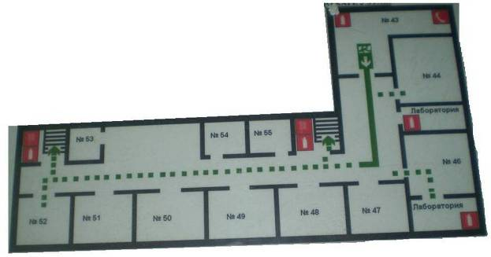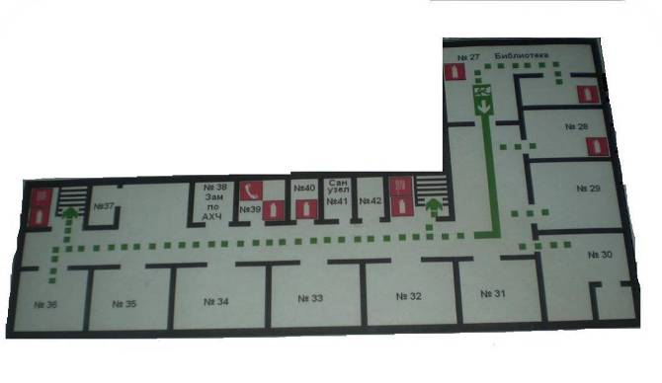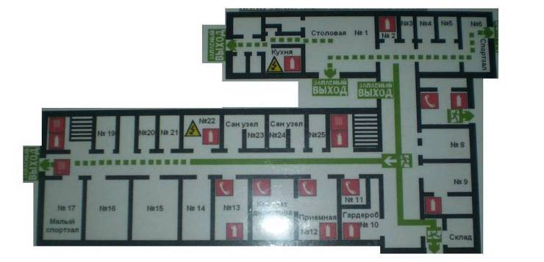

Рис. 5. 3 этаж

Рис. 4. 2 этаж

Рис. 3 1 этаж

Было выявлено, что наиболее холодным этажом является первый, так как он наиболее подвержен влиянию холодного воздуха, а также и угловые кабинеты, так как в них наружный воздух действует сразу на 2 стены – это кабинеты №1,6,16 (1 этаж), №27, 29,36 (2 этаж), №43, 46, 52 (3 этаж). Разницу температуры воздуха в кабинетах можно проследить по диаграммам 1-3.

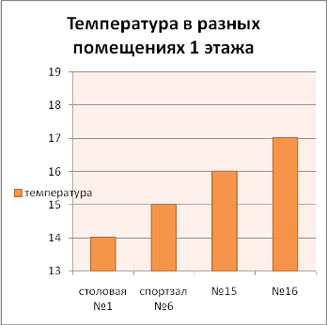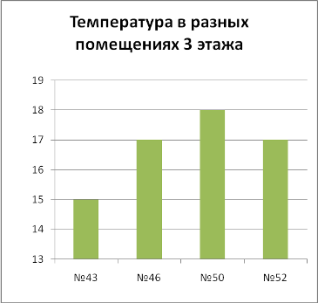

(**°С)** (**°С)**

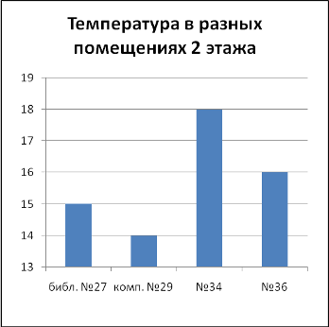

Tср (1 этаж) =15,6 °С

(**°С)**

Tср (2 этаж) =16,8 °С

Tср (3 этаж) =17,4 °С

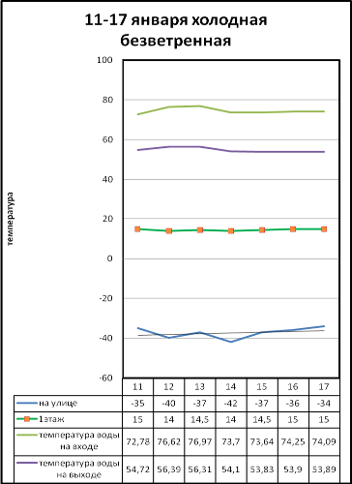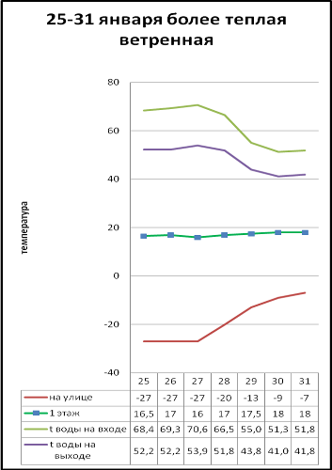 Третьим фактором является: зависимость температуры в школе от температуры воздуха на улице, направления и силы ветра, и температуры горячей воды на входе в школу и выходе. Ниже изображены два графика зависимости температур на холодную безветренную неделю с 11 до 17 января и наиболее теплую ветреную с 25 по 31 января для 1 этажа. Исходя из этих графиков, можно увидеть, что температуры внутреннего, наружного воздуха и температуры горячей воды на входе и выходе зависят друг от друга.

tср(на выходе)=54,73°С tср(на выходе)=48,1°С

tср(на входе)=74,5°С tср(на входе)=61,8 °С

tср(на улице)=-37 °С tср(на улице)= - 18,5 °С

tср(на 1 этаже)=14,5 °С tср(на 1 этаже)=17,1 °С

мода t воздуха на 1 этаже 15°С мода t воздуха на 1 этаже 17°С

На графике изображена зависимость температур для 2 этажа в период с 1 по 7 февраля. Если температура наружного воздуха понижается, то температура горячей воды будет увеличиваться, такую температуру задают в котельной. Это свидетельствует о том, что в котельной экономят топливо. На графике это четко видно в период с 4 по 6 февраля: графики температур наружного воздуха и горячей воды – ломаные, а график внутреннего воздуха - слабо колеблющаяся прямая. Следовательно, температура внутреннего воздуха примерно равна разнице температур наружного воздуха и горячей воды на входе.

tср(на входе)=59,1 °С tср(на выходе)=48,3 °С tср(на улице)= - 20 °С

tср(на 2 этаже)=18,5 °С мода t воздуха на 2 этаже 19°С

Следующим фактором является: неправильная установка и неправильный выбор материала окон. В 2009 году в школе деревянные окна заменили на пластиковые стеклопакеты: 147 окон площадью 3,936 , а в столовой и спортзале все 9,4 . Общая площадь окон составляет 635,58 .

Через год произошла разгерметизация окон, появились трещины и щели, через которые воздух в помещении охлаждался. Поэтому окна пришлось утеплять своими силами, а на первом этаже полностью закрывать полиэтиленовой пленкой (рис. 6-7)

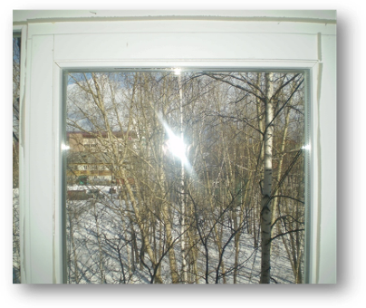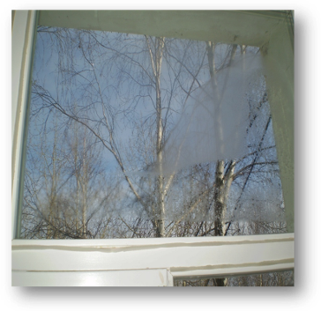

Рис. 6 рис. 7

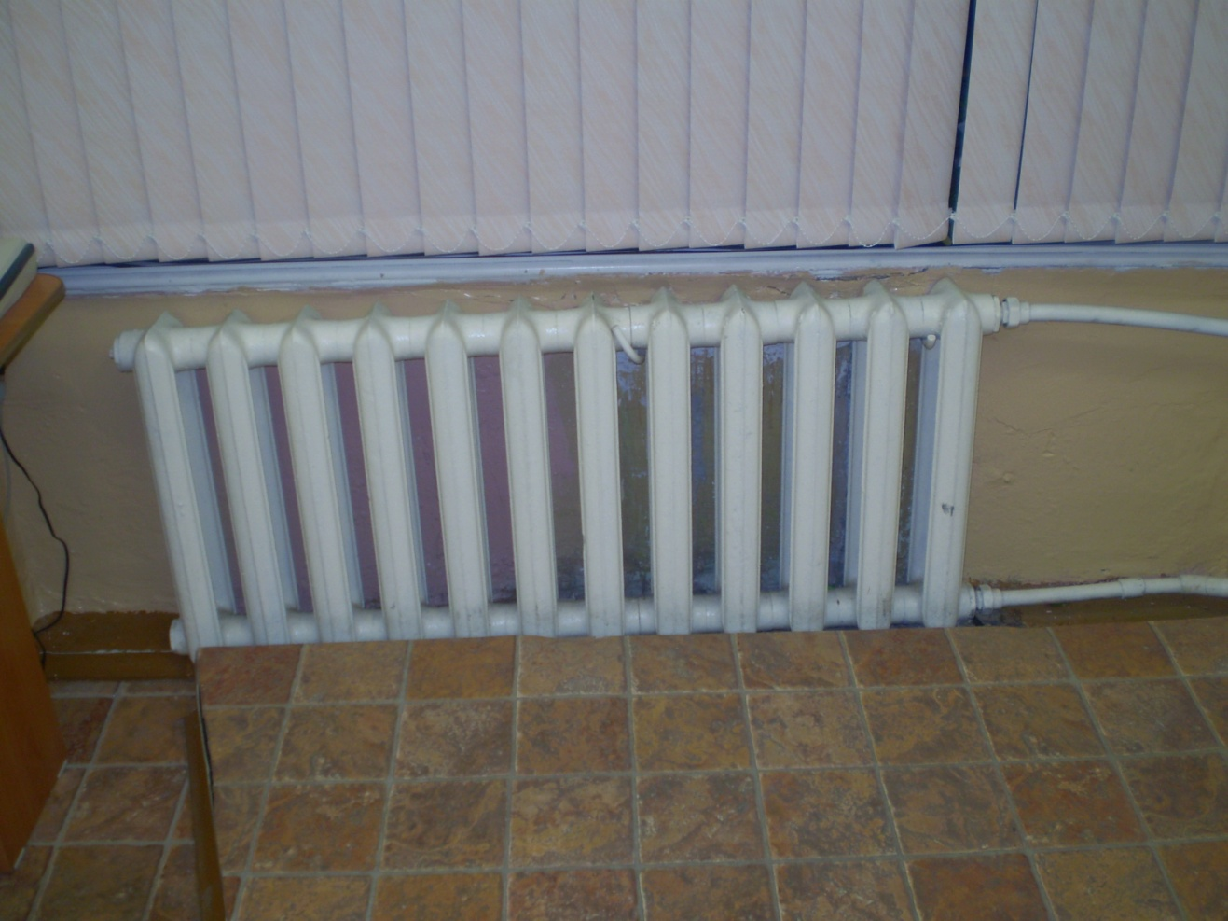 Также одним из факторов являются трубы, из-за которых пришлось прибегнуть к серьезным затратам. Трубы в 2009 году в нашей школе часто прорывало, так как были изготовлены из металла и потеряли со временем свои качества. Эти трубы пришлось заменить на новые трубы из металлопластика, которые оказались бракованными, исцарапанными, неравномерными, что приводило к частым порывам. Ошибкой было то, что их заменили в 2010 году на металлопропилен, который был долговечный. Однако у него был заметный минус – трубы из металлопластика не выделяли тепла, а лишь доставляли воду до радиаторов. Значит, площадь обогревающей поверхности уменьшилась, уже меньшее пространство обогревалось, ну этого тепла, конечно же, не хватало для поддержания нормального температурного режима, равный 20°С по нормам Ростпотребнадзора, поэтому пришлось увеличивать количество секций в радиаторах (рис. 8)

Рис. 8

Для нормального обеспечения и передачи тепла трубы должны быть долговечными, теплопроницаемыми, материал, из которого они состоят, должен равномерно располагаться вдоль трубы, также они должны быть установлены качественным образом.

Столовая находится в отдельной части, она соединена лишь коридором, помещение в столовой охлаждается через большие окна и вентиляционную систему (рис. 9). Неправильно оборудованная установка вентиляционной системы является еще одним фактором нарушения теплообмена в школе.

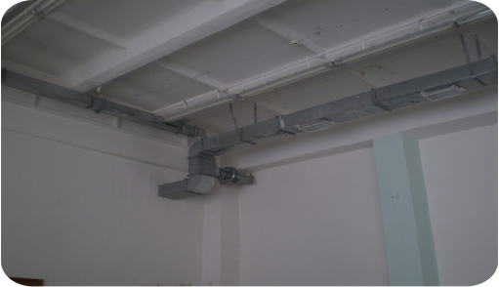

Рис. 9

В таких угловых кабинетах, как №9, №16 (1 этаж), №30, №36 (2 этаж), №52 (3 этаж) были утеплены окна и стены, увеличили число радиаторов, в результате температурный режим нормализовался, в отличие от кабинета №29 (2 этаж – кабинет информатики). Система вытяжки в данном кабинете послужила путем проникновения наружного холодного воздуха. Кабинеты №27 и №43 даже после проведенных мероприятий, остаются по-прежнему прохладными, так как имеют три внешние стены.

Низкий температурный режим в школе повлиял на посещаемость учащихся, что можно проследить по диаграммам 4 и 5.

Диаграмма 4 Диаграмма 5

С 11-17 января из-за низких температур в кабинетах пришлось сократить уроки до 30 минут или вовсе отменить. Угловые кабинеты, такие, как №16 и №44 по приказу Ростпотребнадзора были опечатаны. В результате, пришлось быстро догонять учебный материал, с чем возникли некоторые трудности в освоении учебной программы.

По подсчетам администрации школы оказалось, что общие затраты на установку и покупку приборов и средств на поддержание температуры в школе составили 2 873 450 рублей.

Таблица №3. Расчет расходов школы за 2009-2011 года

|  |  |  |  |
| --- | --- | --- | --- |
| Год | Виды работ | | Расходы |
| 2009 | Покупка труб из металлопластика, их установка, заказ стеклопакетов, установка. | | 2 086 450 рублей |
| 2010 | Покупка труб из металлопропилена, их установка, увеличение количества радиаторов, покупка масляной краски для радиаторов, пробки и ниппеля радиаторные. | | 488 000 рублей |
| 2011 | Установка дополнительных радиаторов, утепление окон герметиком и изолентой, утепление стен. | | 299 000 рублей |
| Итого: 2 873 450 рублей | |

Результаты опроса показали, что большая часть посчитало, что в 2010 году действительно в школе было холодно по сравнению с 2011 годом.

Диаграмма 6 Диаграмма 7



Статистическая обработка результатов исследований

M – Среднее значение t воздуха

D- Дисперсия

σ-Среднее квадратичное отклонение

V- Коэффициент вариации

Для периода с 11 по 17 января: отклонение данных от М: 0,5; -0.5; 0; -0.5; 0; 0.5; 0.5

V= * 100 %

D=0.14

σ=0.37

V= 2.6%

Для периода с 25 по 31 января: отклонение данных от М: -0.6; -0.1; -1.1; -0.1; 0.4; 0.9; 0.9;

D=0.48

σ=0.69

V=4.5%

Таким образом, полученные различные значения среднего квадратичного отклонения доказывают, что температура воздуха в кабинетах действительно зависит от каких-то факторов, в частности: от температуры наружного воздуха, силы ветра, температуры воды на входе в здание.

В этом учебном году администрация школы и района запланировали ремонтные работы по теплоизоляции здания снаружи, что в будущем, улучшит температурный режим в школе.

Оказалось, что проблема нарушения температурного режима в школе возникла и в других школах Ленского района.

**Выводы**

1. Система отопления это – взаимосвязанная совокупность устройств и элементов, предназначенная для нагрева воздуха в помещении до установленной температуры и поддержания её в заданных пределах в течение необходимого времени.
2. Факторами, от которых зависит температурный режим в школе, являются: изношенность здания, расположение кабинета в здании, температура наружного воздуха, сила ветра, температура отапливающей воды, неправильная установка окон, некачественный материал окон и труб.
3. В ходе измерений средние температуры на 1 этаже школы за первую и последнюю неделю января составили: 14,5°С и 17,1°С, что не соответствует норме 20°С, установленной органами Ростпотребнадзором.
4. Рекомендации, которые могут привести к ликвидации данной проблемы в нашей школе, и в других школах Якутии:

* замена окон на высококачественные или же утепление их при помощи герметика, также нужно четко их укрепить;
* приобретение качественных приборов отопления, в частности, трубы должны быть прочными, долговечными, обладать хорошей теплопроводностью, например, из металлополимера;
* установка радиаторов с большей поверхностью теплоотдачи;
* теплоизоляция стен.

1. Низкий температурный режим влияет на посещаемость учащихся и качество обучения.
2. Общие затраты на установку и покупку приборов и средств на поддержание температуры в школе составляют 2 873 450 рублей. Из них 787 000 на незапланированные дополнительные расходы.

Таким образом, гипотеза о том, если температурный режим в школе будет благоприятным, то это приведет к полноценному процессу обучения и сэкономит бюджет школы, оказалась верна.

**Список литературы**

1. Дефектная ведомость «Установка дополнительных радиаторов» на 2010 год.
2. Отчетная ведомость «УУТЭ школа №3».
3. «Схема планировочной организации центральной отопительной котельной» - проектная документация.
4. Из документов Роспотребнадзора по РС (Я) в Ленском районе.
5. «Численные исследования теплоустойчивости легких ограждающих конструкций в районах центральной Якутии» - Д.Н. Толстяков.
6. «Энциклопедия Кирилла и Мефодия» - Энциклопедический словарь. Современная версия. Издательство Эксмо, 2006 год

Интернет – ресурсы:

1. http://ru.wikipedia.org/wiki/Отопление – свободная энциклопедия.
2. [www.diary.gismeteo.ru](http://www.diary.gismeteo.ru) – дневники погоды.
3. http://www.norris.ru/nrsn/ng2.html – отопительные приборы и их применение.
4. http://www.kolodec.ru/ot/51/ – значение теплоизоляции.
5. http://www.megabook.ru – электронная энциклопедия Кирилла и Мефодия.
6. <http://www.buildinghouse.ru/kanalizaciya/26> - ограждающие конструкции.